Сценарий внеклассного мероприятия по теме «Моя маленькая страна. Моя семья»

Провела – Мухутдинова Назия Вагизовна, учитель начальных классов МБОУ «Лицей № 16 при УлГТУ имени Юрия Юрьевича Медведкова города Димитровграда Ульяновской области»

Цели:
1. Определить понятие «семья», формировать понятие «счастливая семья».
2. Воспитывать любовь и уважение к своей семье.
3. Развивать умения вести в своей семье, вырабатывать навыки семейных взаимоотношений.
Задачи:
1. Раскрыть значение понятий «семья» и «счастливая семья», выявить её особенности.
2. Способствовать воспитанию у детей чувства любви и уважения к близким людям.
3. Способствовать формированию правильного отношения к семье, её членам, их взаимоотношениям.
4. Создать комфортную ситуацию для творческого самовыражения учащихся, проявления их активности.

Ход занятия
1.Организационный момент. Знакомство.
- Вступление. Знакомство.
Метод «Поздоровайся глазами»
Цель: положительный настрой на работу, установление контакта между учениками.
Поздоровайтесь со мной (с учителем) по одному из значков. Дети выбирают по желанию один из значков для приветствия.(Приложение1)
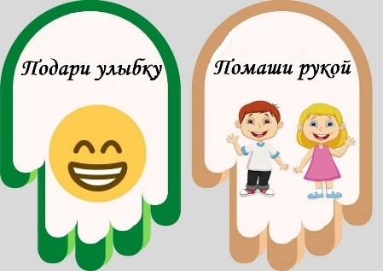
Метод «Добро в ладошках»
Учащие соединяют ладоши (как в игре «Колечко-колечко»), «собрав» в них своё тепло, добро и «передают» его соседу.
- Молодцы! Садитесь ребята. Скажите вам уютно на своих местах? Значит, мы с вами можем начать беседу?
2. Мотивация к деятельности. Беседа о семье.
- Ребята, взгляните на доску. На ней находится ребус (7 я, приложение 2), давайте вместе его отгадаем. Какое слово в нем скрывается? (ответы обучающихся)
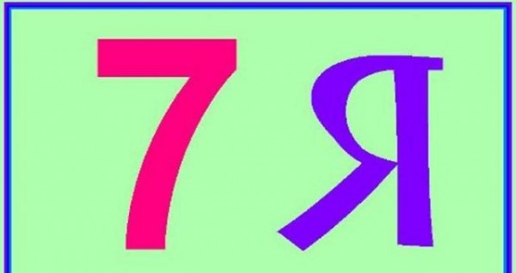
Правильно, это слово " СЕМЬЯ".
А как вы думаете, о чем мы с вами сегодня поговорим?
Верно, ребята. Сегодня мы с вами поговорим о семье, о том, что такое семья, о том, что значит семья в жизни каждого человека и почему, семью нужно беречь.
Мы на занятии «Занимательного русского языка» будем учиться подбирать близкие по смыслу слова. Как мы называем такие слова? Это синонимы.

Семья – это место, где мы живём, где мы счастливы, защищены и любимы. 8 июля, в России отмечают День любви, семьи и верности. Этот праздник появился благодаря князю Муромскому Петру и жене его Февронии. Символом праздника является ромашка. На Руси многие века существовала традиция устраивать помолвку 8 июля. В современной России День семьи стал широко отмечаться совсем недавно, с 2008 года, но у него тоже уже появились свои обычаи: например, праздновать в этот день свадьбы.
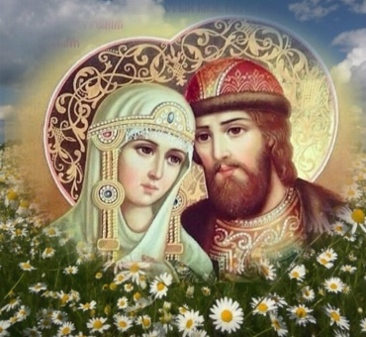 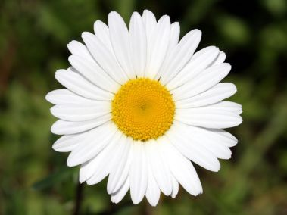 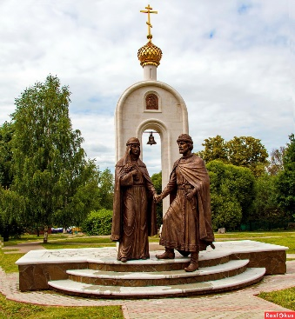
3. Деятельность в группах.
Задание 1. Подбор синонимов к слову семья- дом.
Для меня семья – «дом». А для вас?
Семья – это…( родной дом, крепость, очаг, защита, кров, тепло, традиции, уют, опора…)
Задание 2. Составление из деталей танграма модели дома. Выделение важных качеств - понятий семьи.
Семья – это не только место твоего рождения, это близкие люди, которые любят тебя, и которых любишь ты. Семья – это лучик доброты и тепла, это место, куда хочется бежать. Здесь тебя всегда поймут и помогут. Семья – главней всего на свете. Давайте мы тоже соберём такой дом, в котором все будут счастливы.
На листе со схемой домика (приложение 3) записаны слова, которые характеризуют счастливую семью. Выберите только семь самых важных слов для Вас, которые по вашему мнению нужны для этой каждый в этой семье был счастлив. Давайте прочитаем эти слова. Напротив нужных слов поставьте знак «+». Семья – это -…. Каждый в семье будет счастлив, если в семье будет…(Работа в парах)
любовь |  | забота
уважение |  | доверие
надёжность |  | преданность
взаимопомощь |  | честность
традиции |  | мудрость
верность |  | взаимопонимание
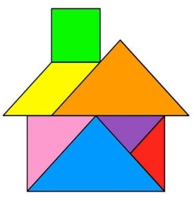

Дети по схеме собирают из деталей танграма модель дома по схеме.
Учитель: Вот мы и построили модель счастливой семьи, в которой каждый может быть счастлив.
- Как Вы думаете ваша семья счастлива? Почему так считаете?
- Как Вы думаете, чем Ваша семья отличается от других? Что больше всех сближает?
Вы еще не совсем взрослые, но от этого ваша роль в семье не становиться меньше, вы можете стать опорой и надеждой своей семье. Как вы думаете, что вы можете сделать для своей семьи? Правильно, помощь родителям, уважительное отношение к ним, забота о младших с вашей стороны - именно это, станет вашем не заменимым вкладом в укрепление семьи, ее защите и сохранении.
Задание 3. Определение членов своей семьи. Викторина «Какая моя семья? (отношения в семье, приложение 4)
Семья – это такое же теплое слово, как и солнышко. Вы со мной согласны?
Ребята, а что такое семья, как вы понимаете? Если мы обратимся к словарю, то узнаем вот, что: «Семья это группа людей, состоящая из мужа, жены, детей и других близких родственников, живущих вместе»
Назовите членов вашей семьи. Ответьте на вопросы, которые я буду задавать. Поставьте знак « V», в ячейке таблицы напротив которого вы хотите ответить

В нашей семье самый добрый(ая)…
В нашей семье самый строгий …
Я доверяю свои тайны…
Мне всё объясняет…
Со мной на рыбалку ходит…
Чаще всего со мной играет…
Чаще всего мне помогает…
Больше всех меня балует…
Чаще всех меня ругает…
Я хочу быть похожим на…
Уроки я делаю с…
Мне всегда весело с…
Я похож(а) на …
Учит меня готовить обеды…

 | 1 | 2 | 3 | 4 | 5 | 6 | 7 | 8 | 9 | 10

Мама
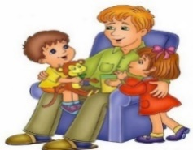
Папа
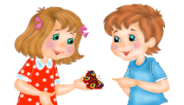
Сестра

Брат
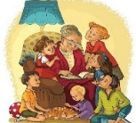
Бабушка
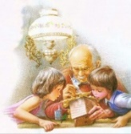
Дедушка
Не зря слово семья состоит из семи Я, то есть, семь таких же, как и я, не даром иногда члены некоторые члены семьи похожи друг на друга, как внешне так и по характеру. Семьи бывают разные, в некоторых семьях есть всего один родитель, это не беда, от этого такая семья не становиться хуже, она может стать самой лучшей, если в ней будет царить, взаимопонимание и забота. Но самые важные люди в жизни каждого ребёнка – это его родители, которые все мы любим, уважаем, заботимся о них.
Задание 4. Подобрать и написать лучшие качества своей мамы, папы, себя. Записать слова на лепестках ромашки. (приложение 6)
Моя мама – самая добрая, нежная, ласковая, заботливая, внимательная, (требовательная, строгая, …)
- А у кого бывает так, что мама за что-то поругает? А почему она делает?
Мой папа - самый сильный, мужественный, ловкий, справедливый, верный, бережливый, спортивный, весёлый…

Какой Я - аккуратный, грубый, честный, жадный, вежливый, трудолюбивый, хитрый, послушный, ленивый (дети раскрашивают лист из приложения 7)
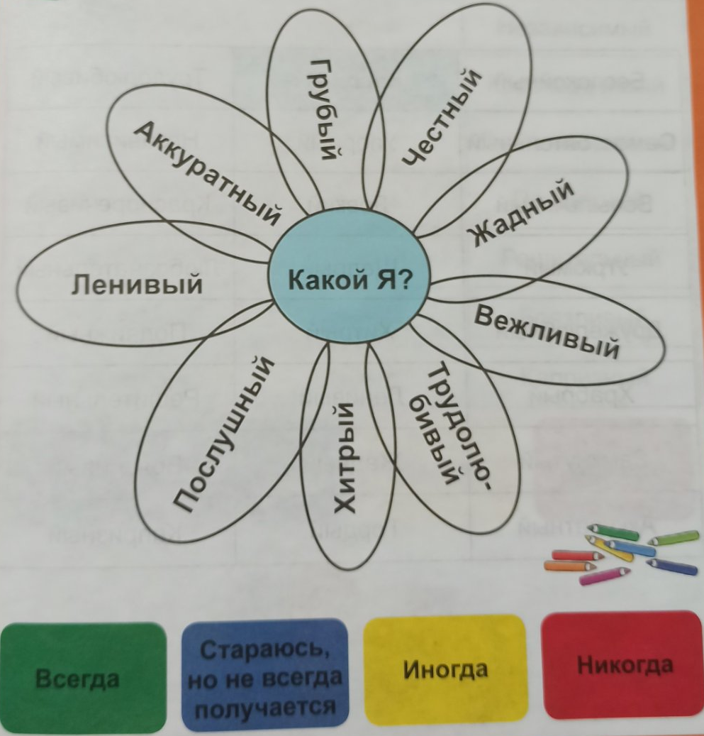
Выслушать мнения детей о себе. Я очень рада, что Вы уже умеете честно оценивать себя. Я думаю, что вы постараетесь изменится только в лучшую сторону, а мама и папа вам помогут.
Ребята я очень рада, что вы смогли осознать и понять всю ценность семьи, и как важно ее беречь. Ведь только в семье нас любят не за что то, а просто так. А человеку очень важно, что бы его любили.
Любили тебя без особых причин.
За то, что ты – внук,
За то, что ты – сын,
За то, что – малыш,
За то, что растешь,
За то, что на маму и папу похож.
И эта любовь до конца твоих дней
Останется тайной опорой твоей.
Учитель: Всегда будьте вместе, любовь берегите,
Обиды и ссоры подальше гоните,
Хочу, чтоб про вас говорили друзья:
Какая хорошая эта семья!
Нет в жизни важнее цели! Любите свою семью! Храните свою семью! Берегите её!
Итог занятия. Рефлексия.
Что такое семья? Что должно быть в каждой счастливой семье?
Продолжи незаконченные предложения.
Мама и папа для меня самые…
Свою семью я считаю…
Родным я хочу пожелать…
Семейная радость
Счастливые лица!
Желаю всем семьям
Любовью светиться!
Пусть в семьях весёлый
Пусть в семьях весёлый
Звучит детский смех,
Добрый и радостный
Праздник для всех!
Любовь процветает
Кругом по Земле!..
Мир вашему дому
И в каждой семье!
Семья – это счастье, любовь и удача,
Семья – это летом поездки на дачу.
Семья – это праздник, семейные даты,
Подарки, покупки, приятные траты.
Рожденье детей, первый шаг, первый лепет,
Мечты о хорошем, волнение, трепет.
Семья – это труд, друг о друге забота,
Семья – это много домашней работы.
Семья – это важно!
Семья – это сложно!
Но счастливо жить одному невозможно!

Давайте украсим наш семейный дом поляну ромашек наших достижений и настроения.
 | Если Вам занятие понравилось, свою семью и себя узнали лучше, если Вы будет любить и дорожить ею, то выберите ромашку, которая улыбается.
 | Если Вам ещё нужно подумать, поработать над своим отношением в семье, то задумчивую ромашку выбираем.
 | Если Вы ещё что-то не поняли, будет думать над сегодняшнем занятием, то спокойную ромашку выбирайте.
 | Если Вы немного расстроены, у Вас не получилось , то грустную ромашку выбираете.

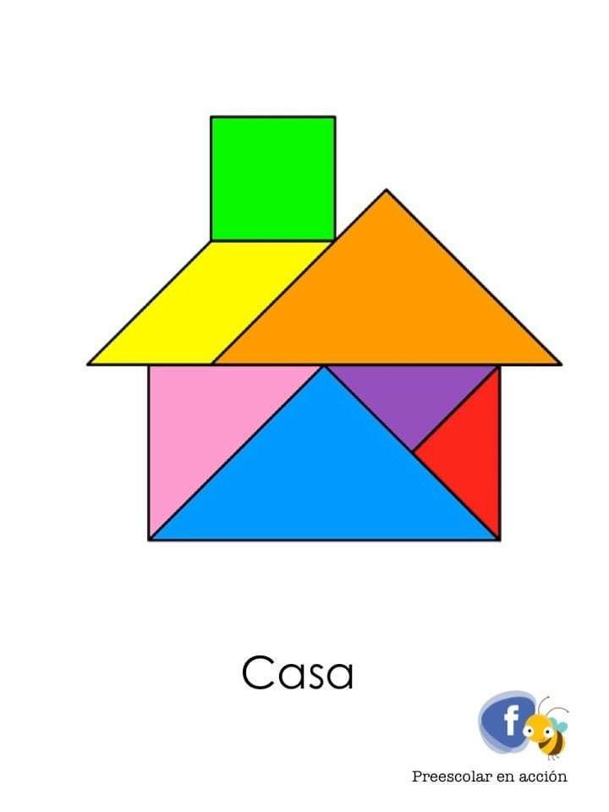

Приложение 1
Приложение 2

Приложение 3

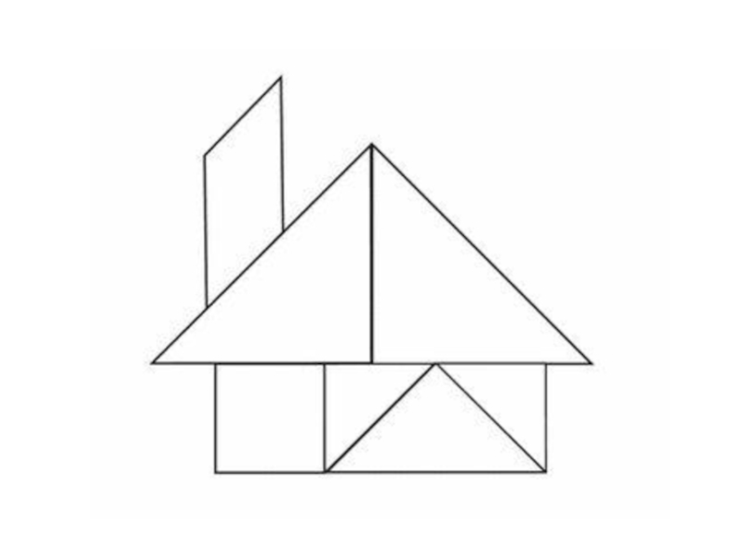

Приложение 5

 | 1 | 2 | 3 | 4 | 5 | 6 | 7 | 8 | 9 | 10
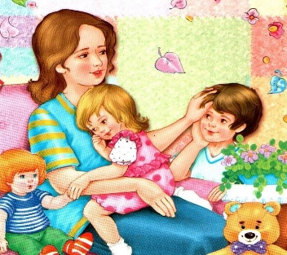
Мама
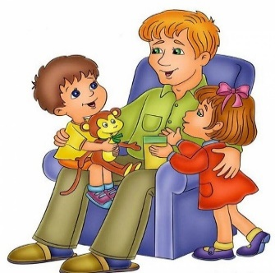
Папа
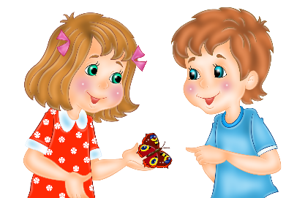
Сестра
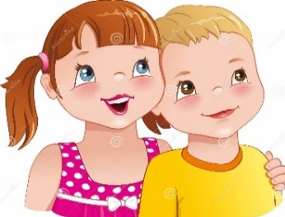
Брат
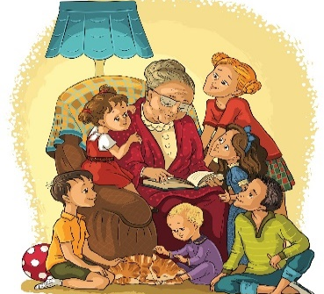
Бабушка
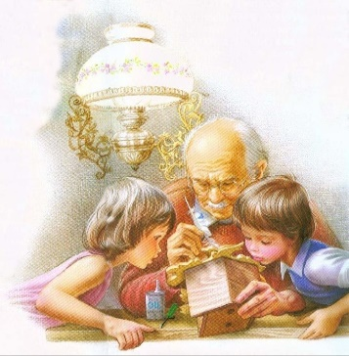
Дедушка

Приложение 6


Приложение 7



